

Informacja o objęciu opieką stomatologiczną
w roku szkolnym 2025/2026

Zgodnie z ustawą z dnia 12 kwietnia 2019 r. o opiece zdrowotnej nad uczniami (Dz.U. z 2019 r. poz. 1078) Nasza Szkoła zawarła Porozumienie z KK Jasińscy Centrum Stomatologiczne.
W zakres stomatologicznej opieki zdrowotnej nad uczniami wchodzą świadczenia określone w przepisach wydanych na podstawie art. 31d ustawy z dnia 27 sierpnia 2004 r. o świadczeniach opieki zdrowotnej finansowanych ze środków publicznych, w części dotyczącej wykazu świadczeń gwarantowanych z zakresu leczenia stomatologicznego dla dzieci i młodzieży, z wyłączeniem świadczeń ortodoncji:
1) świadczenia ogólnostomatologiczne dla dzieci i młodzieży do ukończenia 18. roku życia. Opieka w zakresie świadczeń ogólnostomatologicznych (np. leczenie zębów, ekstrakcja) wymaga obecności rodzica, opiekuna prawnego, nauczyciela lub pisemnej zgody rodzica lub opiekuna prawnego przed wykonanym świadczeniem.
2) profilaktyczne świadczenia stomatologiczne dla dzieci i młodzieży do ukończenia 19. roku życia. (np. przegląd jamy ustnej, lakowanie „6” i „7”, zabezpieczenie lakierem przeciwpróchniczym itp.) Opieka w zakresie profilaktycznych świadczeń stomatologicznych będzie realizowana w przypadku braku pisemnego sprzeciwu rodziców złożonego wychowawcy lub w sekretariacie szkoły.

Formularz sprzeciwu dostępny jest w sekretariacie oraz na stronie internetowej szkoły. Sprzeciwy pisemne prosimy dostarczyć do wychowawcy klasy lub sekretariatu szkoły.

Drogi Rodzicu! Profilaktyka przede wszystkim! LEPIEJ
(I TANIEJ!) ZAPOBIEGAĆ NIŻ LECZYĆ! Celem umówienia wizyty prosimy o kontakt pod nr tel. 791777788

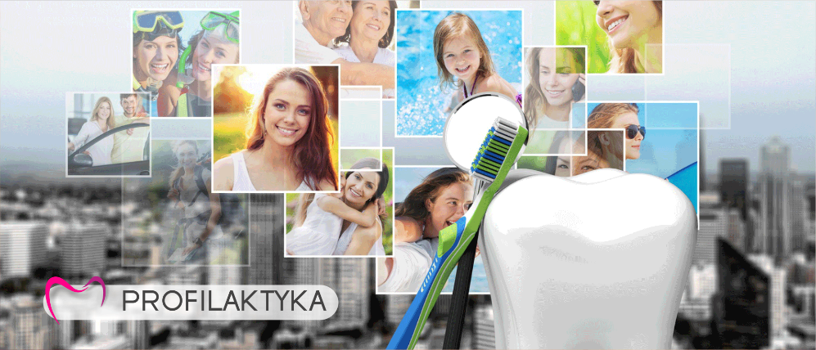

Opieka stomatologiczna nad uczniami będzie świadczona w KK Jasińscy Centrum Stomatologiczne w szkole podstawowej nr1 im. Kardynała Stefana Wyszyńskiego
w Bratkowicach tel. kontaktowy 791777788 lub 503-114-503

W ramach gwarantowanych bezpłatnych świadczeń stomatologicznych uczniom przysługuje m.in.:
1. Cykliczny przegląd stanu uzębienia co cztery miesiące
2. Lakowanie szóstek do 8 roku życia oraz siódemek do 13 roku życiu
3. Lakierowanie zębów stałych co cztery miesiące
4. Scaling (usunięcie kamienia) raz w roku
5. Wizyta adaptacyjna do 5 roku życia
6. Oczyszczanie zębów ze złogów co sześć miesięcy
7. Leczenie zębów mlecznych oraz stałych
8. Leczenie kanałowe zębów stałych
9. Usunięcie zębów mlecznych oraz stałych
10. Znieczulenie przy każdej procedurze leczniczej
11. Lapisowanie zębów mlecznych
12. Wizyta bólowa dziecka bez kolejki w godzinach lekcyjnych

